2026春《操作系统》课程实验报告
实验2
23301098 黄旭涛
- 实验步骤
实验前改了下目录，把不同实验归档，之后每次实验一个分支
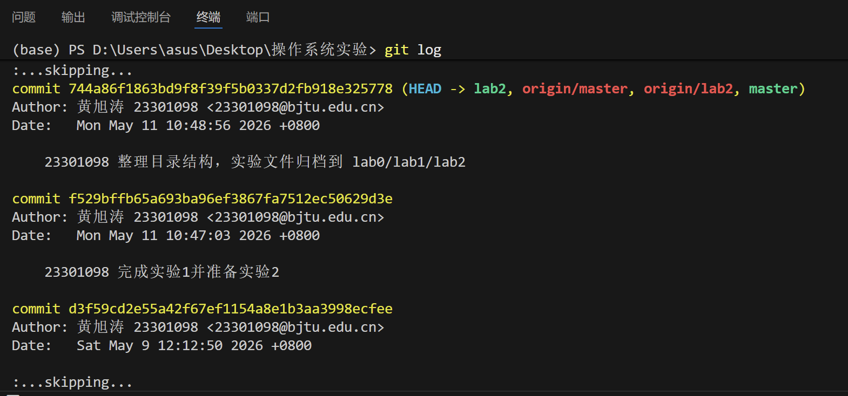
进入环境，编译之前的main.rs并转成binary，新给的main.rs先放在lab2文件夹
然后加载生成的二进制文件
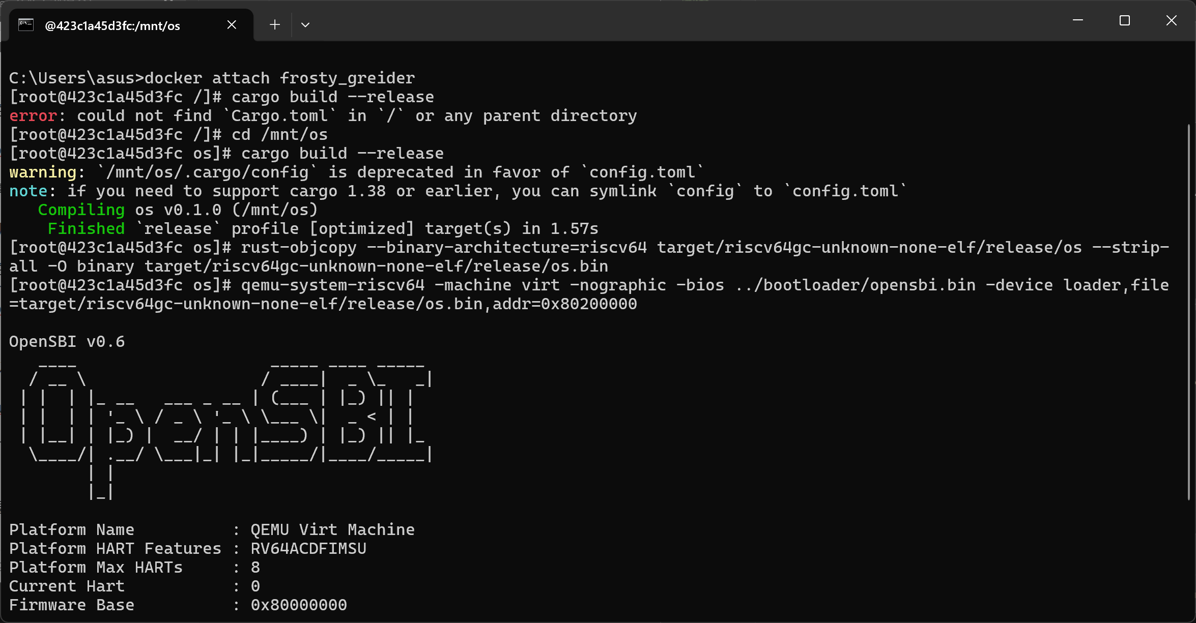
进同一个容器的shell，pkill进程
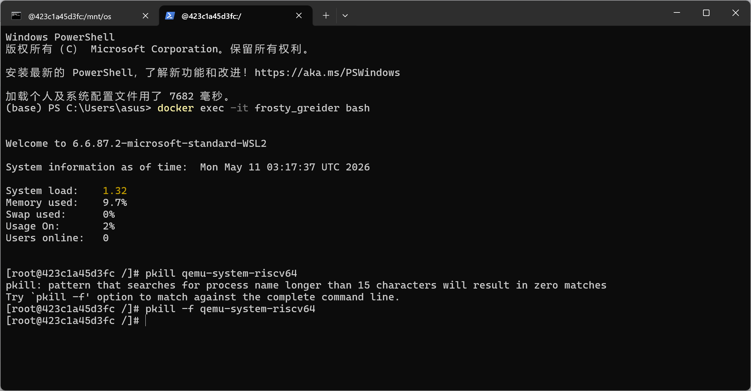
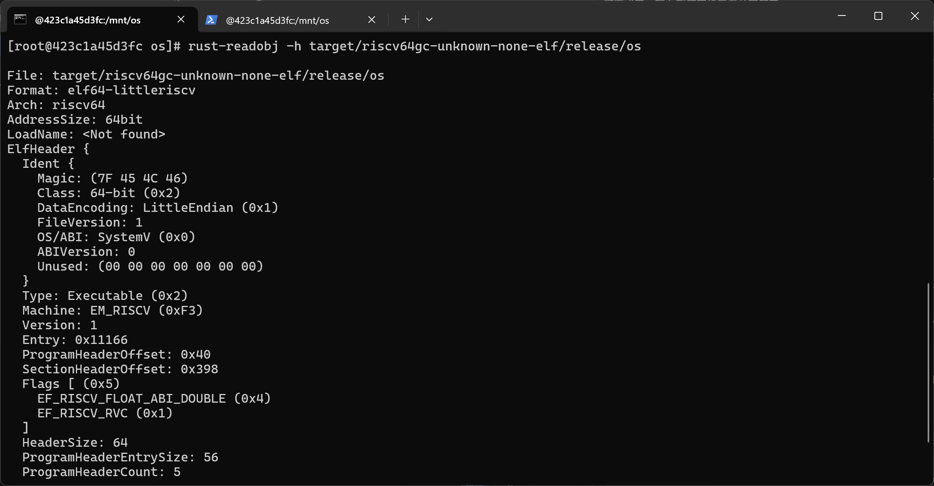
可以看到Entry入口地址不是约定的 0x80200000。
Commit一次
到修改main.rs输出测试信息，不知道怎么改main.rs还是直接用给的那个新的
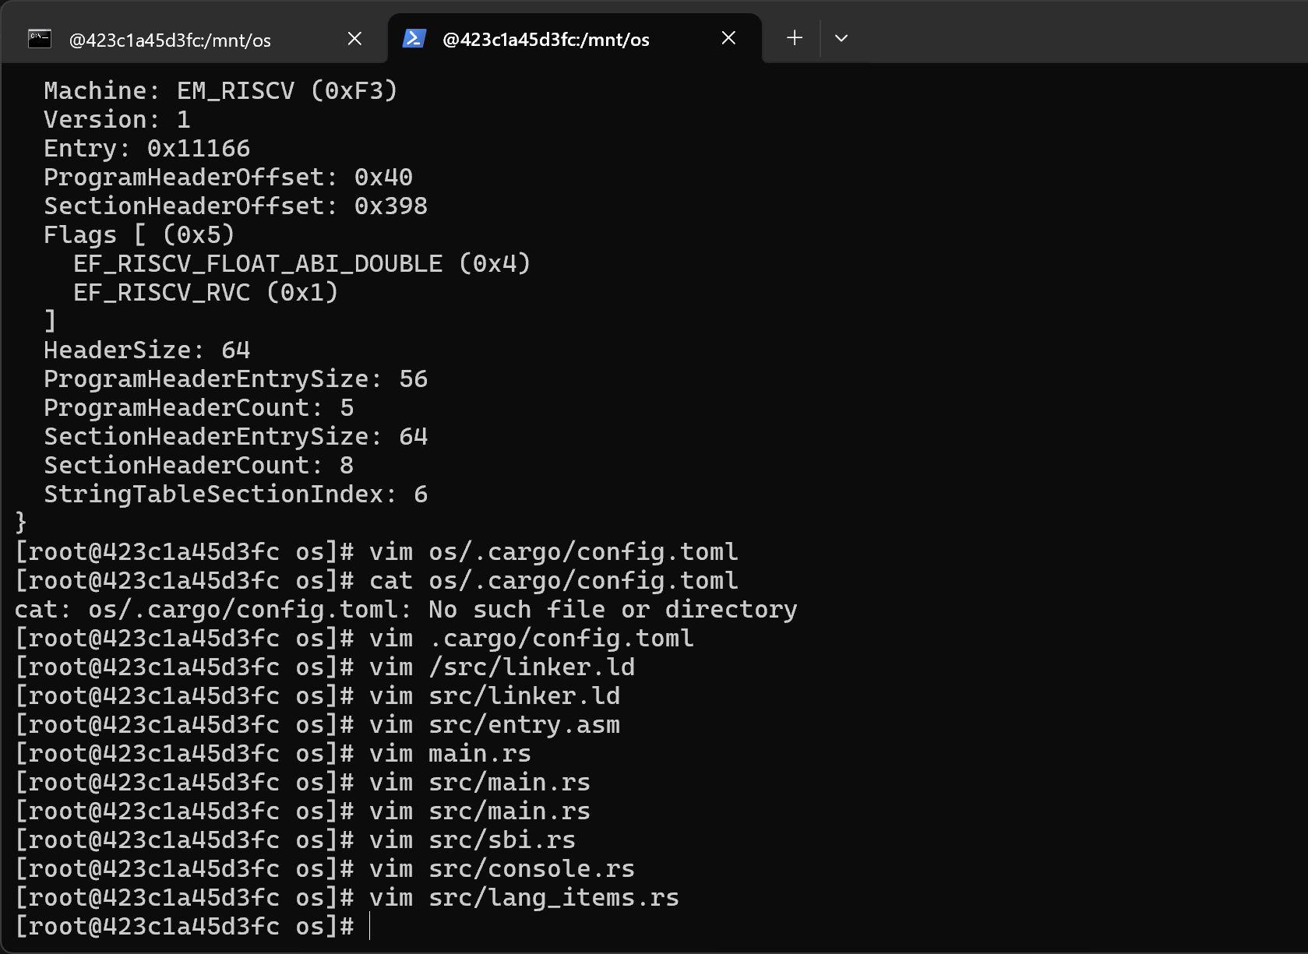
直接替换还是卡住了
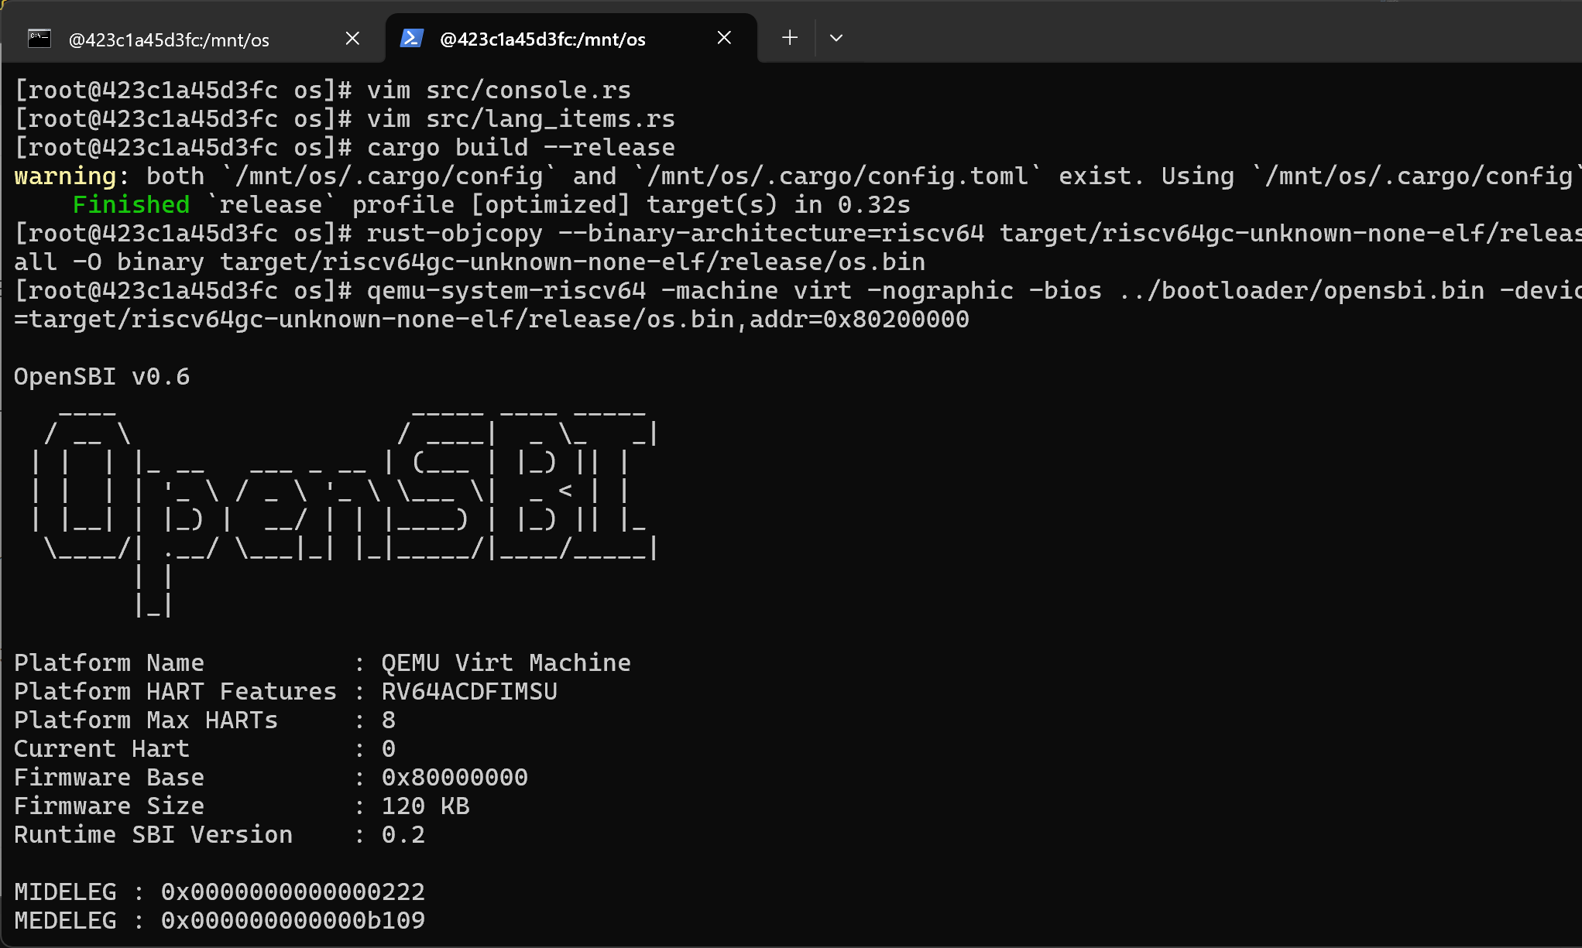
Clean后重新编译报错，解决不了，推测原因是用2024版本
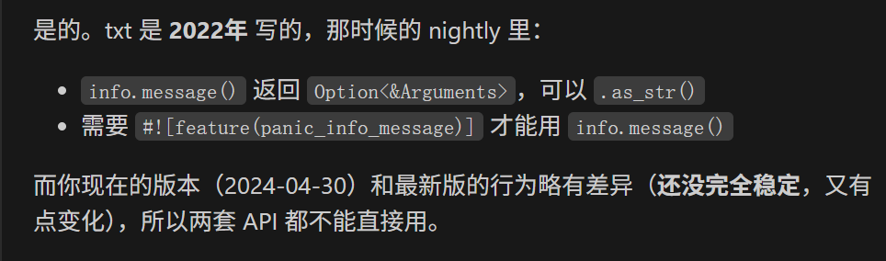
修改后通过
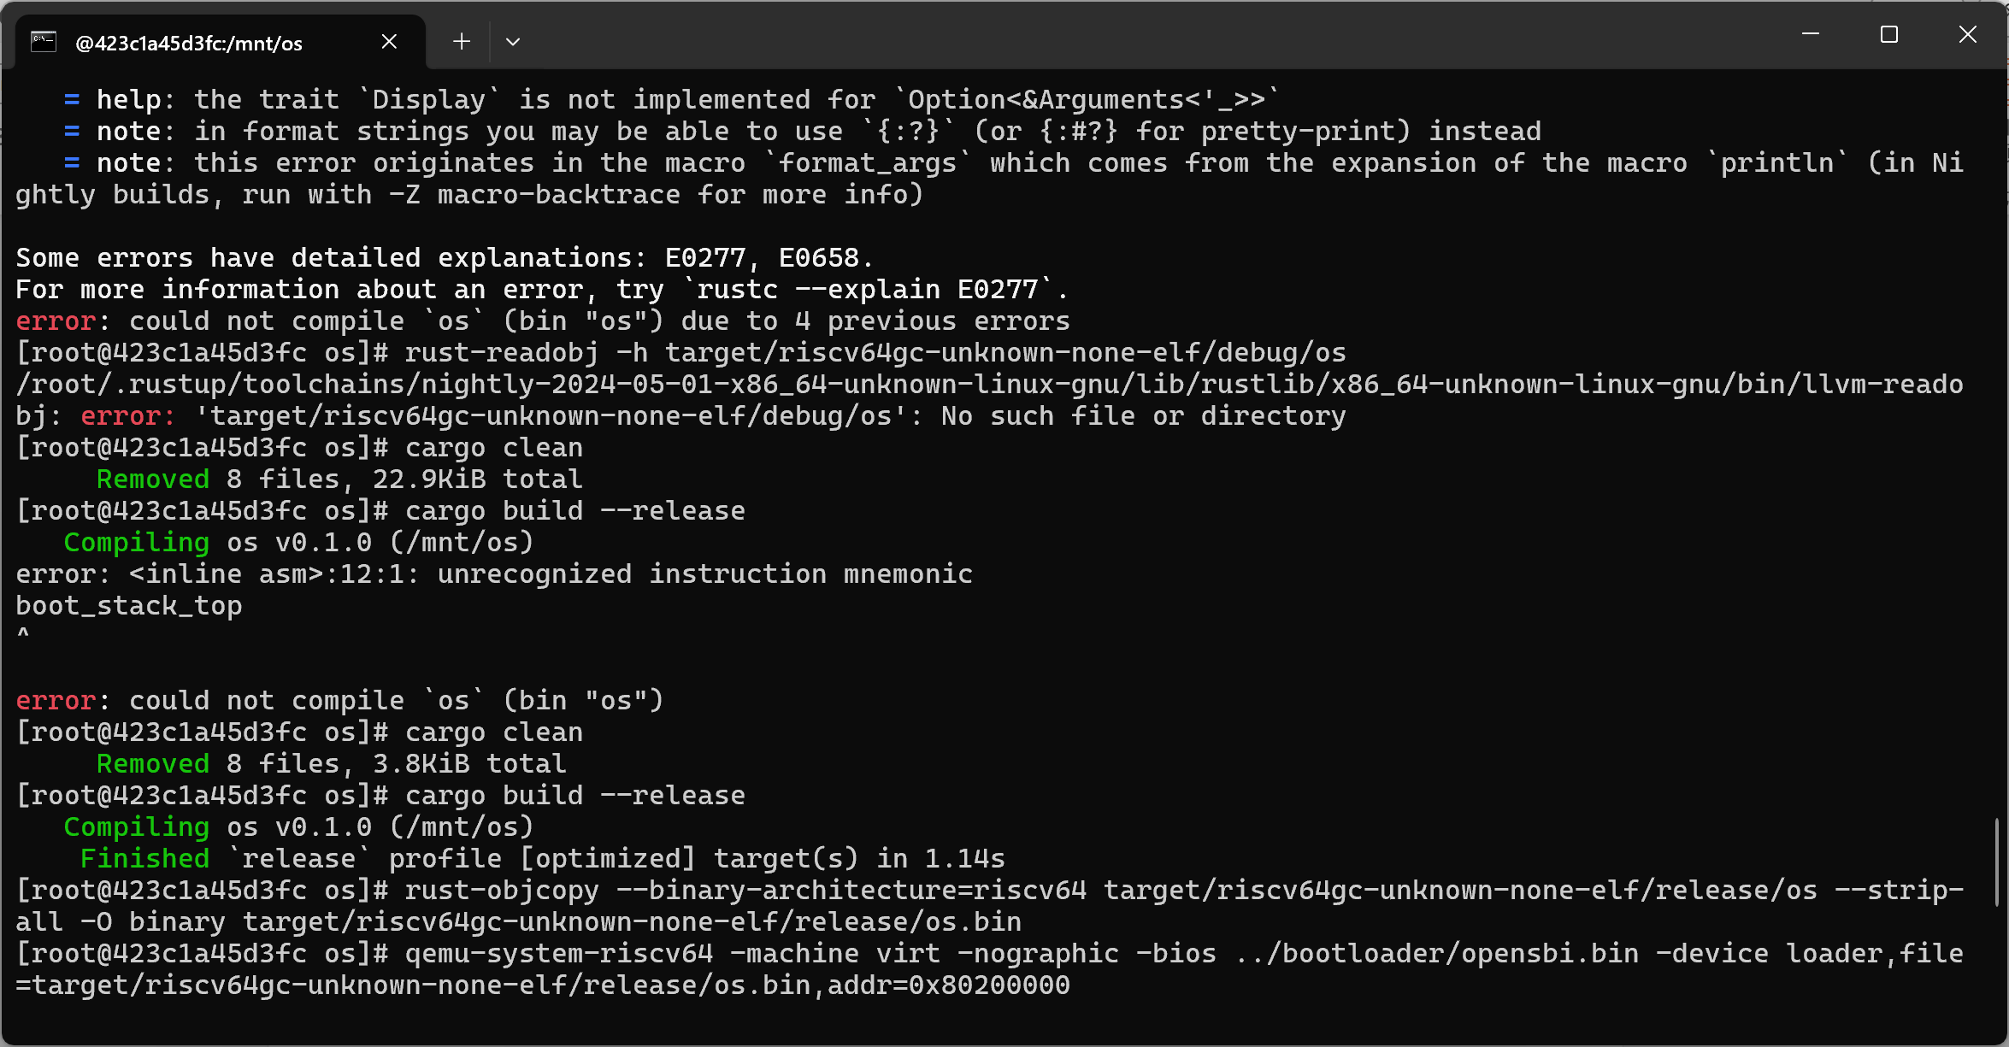
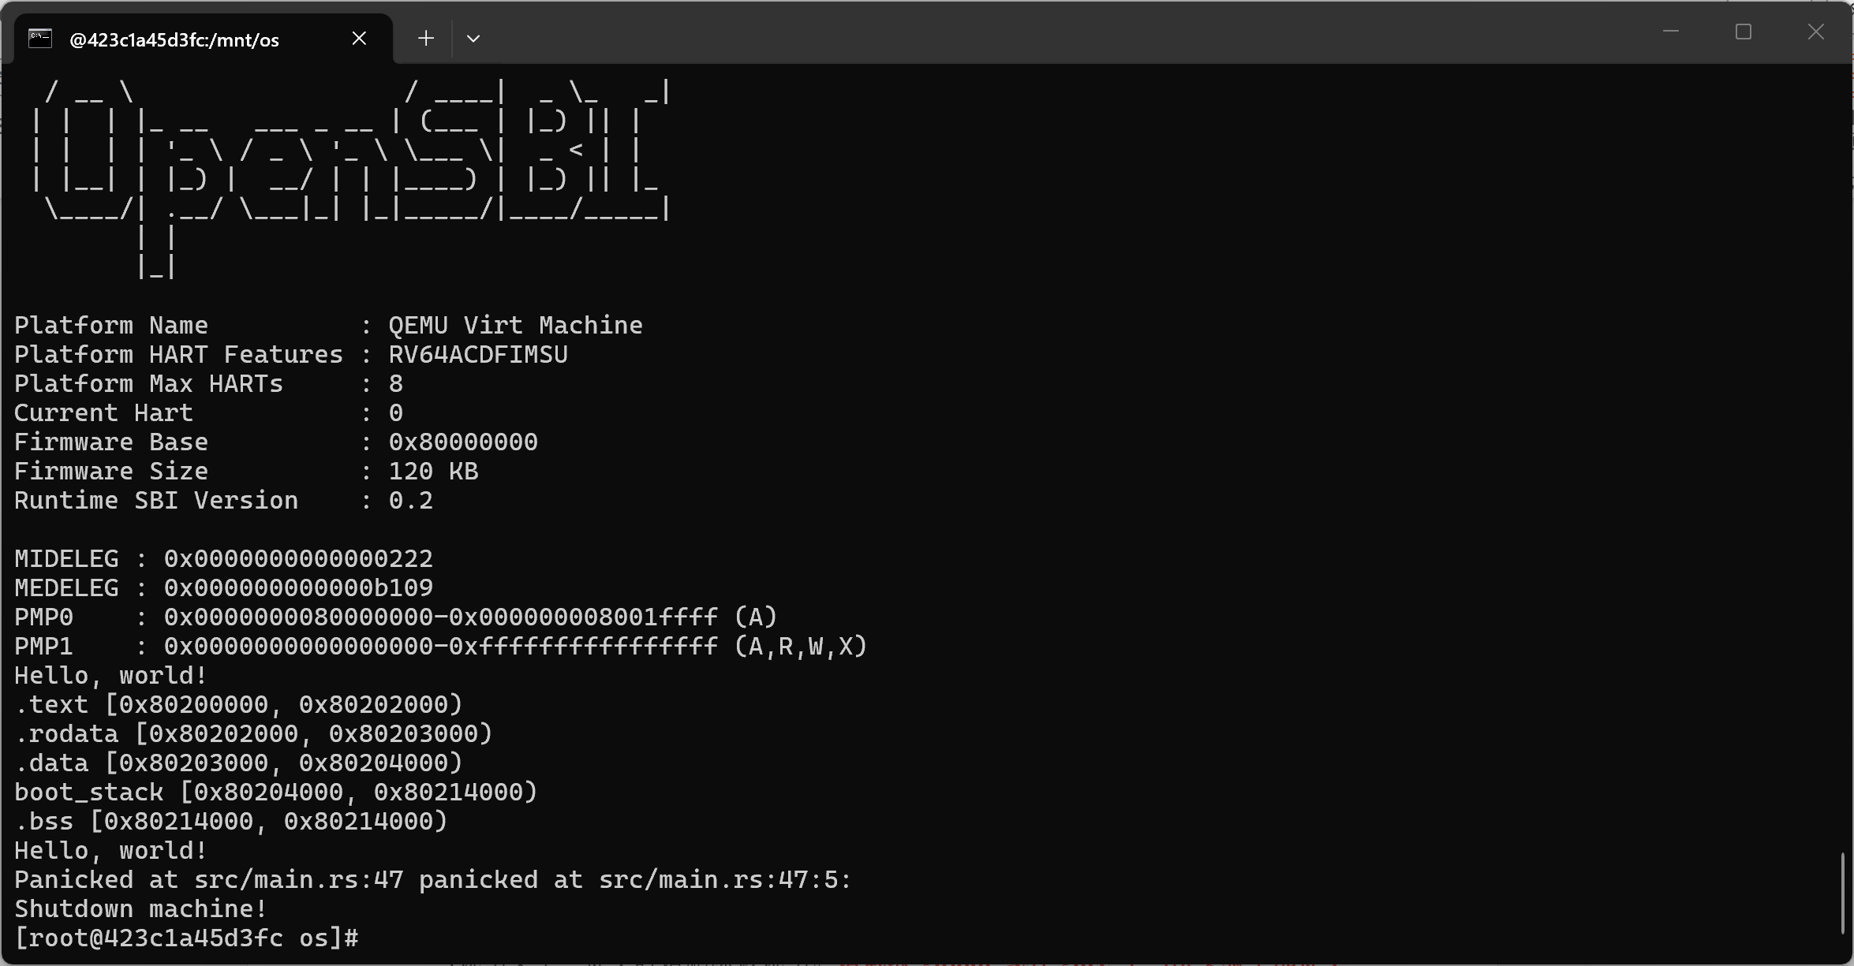
Commit
Make run报错，改rustsbi为opensbi，运行成功
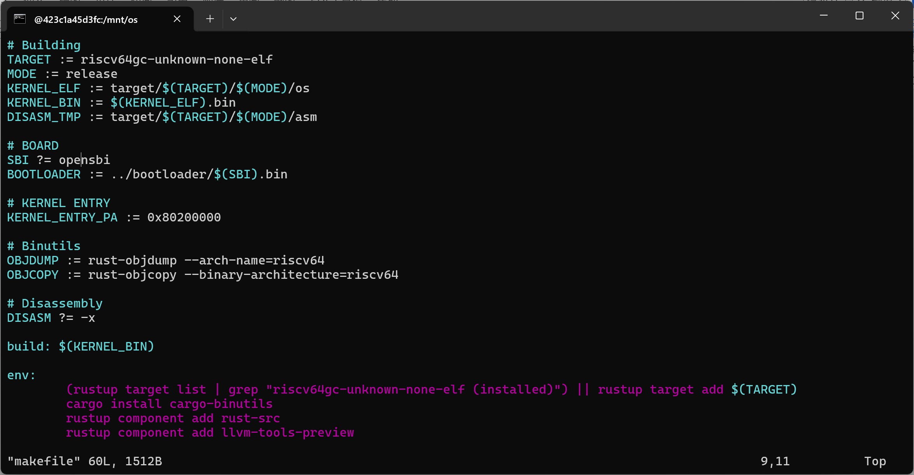
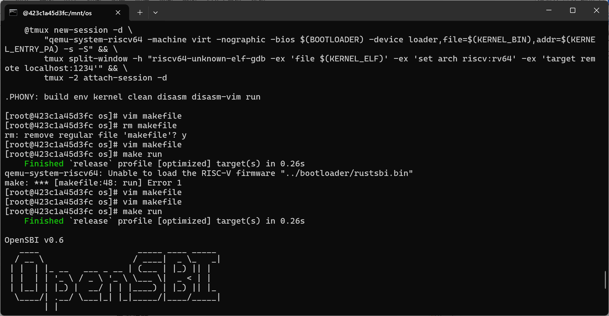
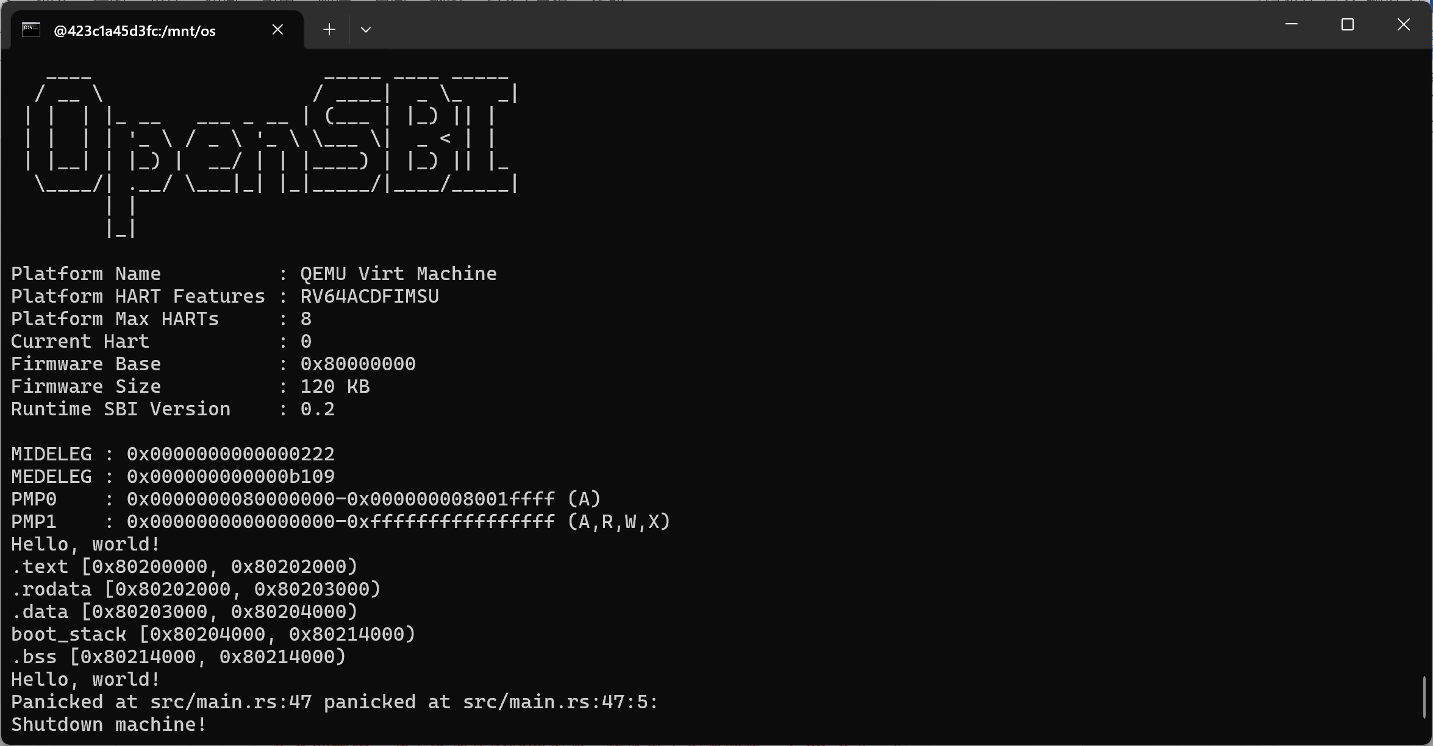

- 思考问题
- 分析linker.ld和entry.asm所完成的功能；
Linker.ld可以指定可执行文件的内存布局。用cargo配置文件指定链接脚本linker.ld后，可以指定基地址和ENTRY，以及每个section放在内存的哪个位置、按什么顺序排列，在后续比如清空bss段的时候可以通过linker.ld找到。
Entry.asm设置栈空间，在启动时由linker.ld的_start启动，给rust设置栈指针，调用rust主函数并预留栈空间
二者共同完成了标识各段位置，初始化入口和指定rust栈空间，为主函数运行做准备
- 分析sbi模块和lang_items模块所完成的功能；
Sbi模块实现了在裸机上能够打印信息，还能实现关机功能
Lang_itens是实现了异常函数panic的输出显示，通过接收 PanicInfo，用println!输出异常信息，并调用sbi提供的shutdown在异常后关机退出
- Git提交截图
https://github.com/faluo0/GardenerrOS.git lab2分支
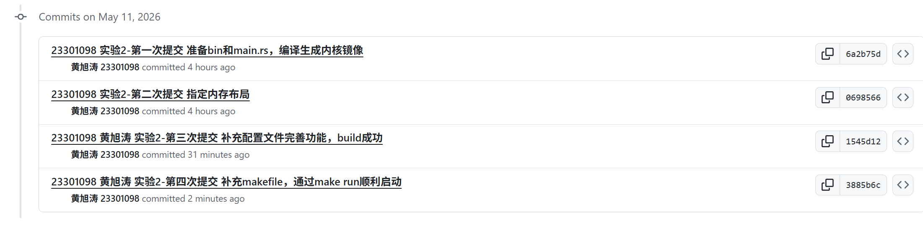
- 其他说明

